2007年10月高等教育自学考试全国统一命题考试
线形代数 试卷
(课程代码 2198)
本试卷共8页，满分100分，考试时间150分钟。
说明：在本卷中，A^{T}表示矩阵A的转置矩阵，A*表示矩阵A的伴随矩阵，E是单位矩
阵，|A|表示方阵A的行列式．
一、单项选择题{本大题共10小题，每小题2分，共20分)
在每小题列出的四个备选项中只有一个是符合题目要求的，请将其代码填写在题后的括号内。错选、多选或未选均无分。
1．设矩阵A，B，C为同阶方阵，则(ABC)^{T}= 【 】
A．A^{T}B^{T}C^{T} B．C^{T}B^{T}A^{T}
C．C^{T}A^{T}B^{T} D．A^{T}C^{T}B^{T}
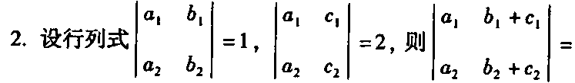 【 】
A．-3 B．-l
C．1 D．3
3．设A为3阶方阵，且已知|-2A|=2，则|A|= 【 】
A．1 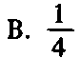
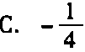 D．-1
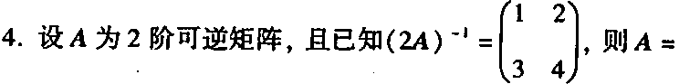 【 】
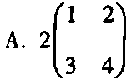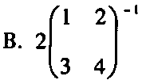
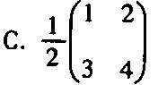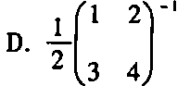
5．设向量组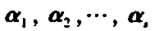线性相关，则必可推出 【 】
A．中至少有一个向量为零向量
B．中至少有两个向量成比例
C．中至少有一个向量可以表示为其余向量的线性组合
D．中每一个向量都可以表示为其余向量的线性组合
6．设A为m × n矩阵，则齐次线性方程组Ax=0仅有零解的充分必要条件是 【 】
A．A的列向量组线性无关 B．A的列向量组线性相关
C．A的行向量组线性无关 D．A的行向量组线性相关
7．设A为3阶矩阵，且已知|3A+2E|=0，则A必有一个特征值为 【 】
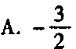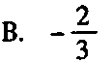
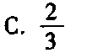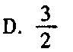
8．设3阶矩阵A与B相似，且已知A的特征值为2，2，3．则|B⁻¹| 【 】
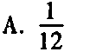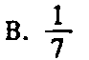
C．7 D．12
【 】
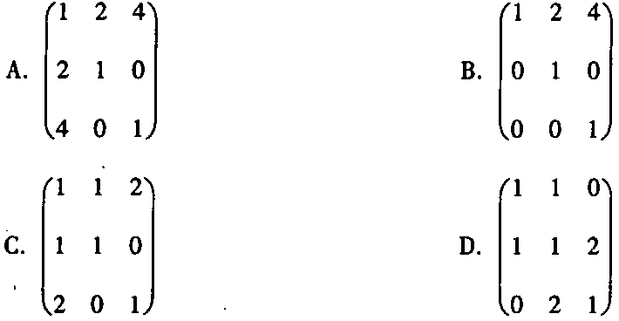
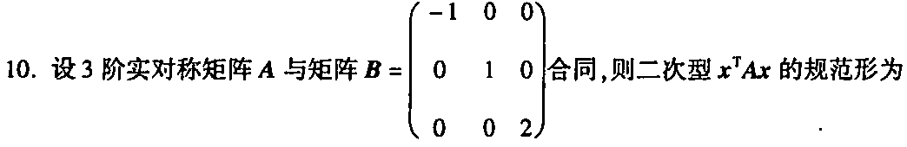【 】
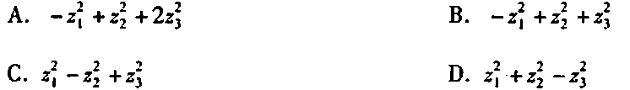
二、填空题(本大题共10小题，每小题2分，共20分)
请在每小题的空格中填上正确答案。错填、不填均无分。
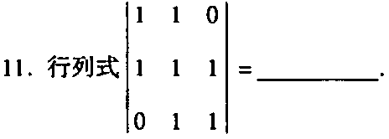
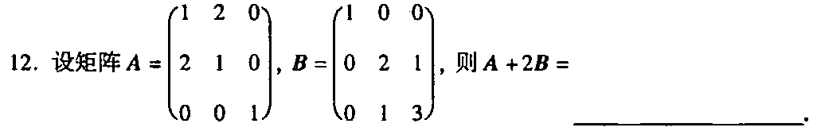
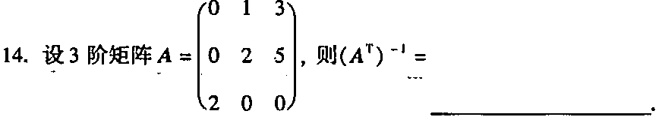
15．设向量，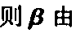
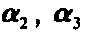线性表出的表示式为__________________．
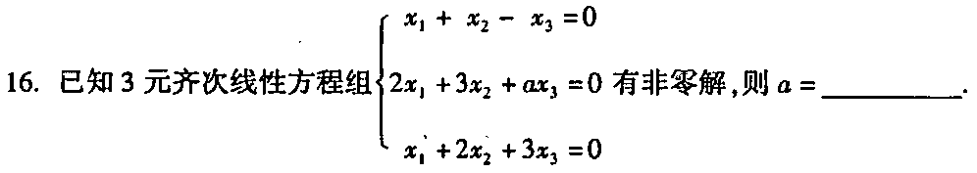
17．设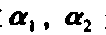是非齐次线性方程组Ax=b的解，k₁，k₂为常数，若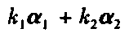也是
Ax=b的一个解，则后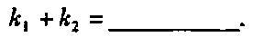
18．设A为n阶可逆矩阵，已知A有一个特征值为2，则(2A)⁻¹必有一个特征值为
__________________．
19．二次型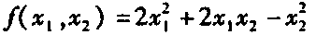的秩为__________________．
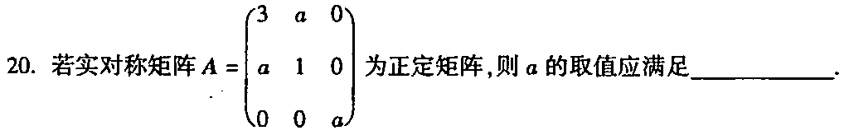
三、计算题(本大题共6小题，每小题9分，共54分)
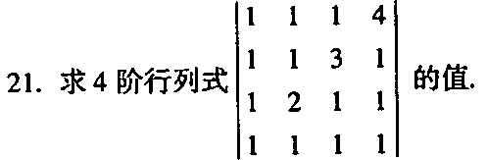
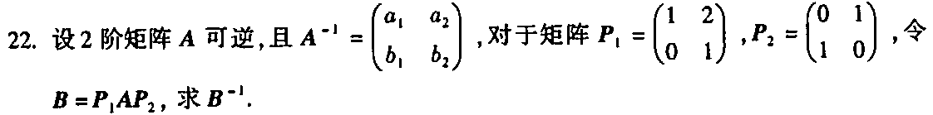2323．设向量= (1，2，3，4)，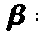=(1，-1，2，0)，求
(1)矩阵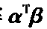；
(2)向量与的内积(，)．
24．设向量组
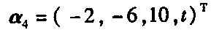，试确定当t为何值时，向量组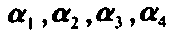线性相关，并在线性相关时求它的一个极大线性无关组．
25．设线性方程组
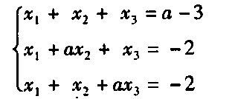
(1)问a为何值时，方程组有无穷多个解；
(2)当方程组有无穷多个解时，求出其通解(要求用它的一个特解和导出组的基础解
系表示)：
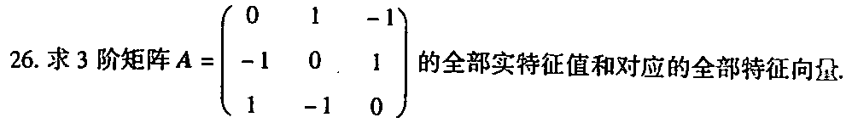
四、证明题(本题6分)
27．设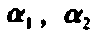依次为n阶矩阵A的届于特征值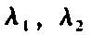的特征向量，且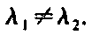证明
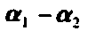不是A的特征向量．
